|  |
| --- |
|  |
| **ΕΡΓΑΣΤΗΡΙΑ ΔΕΞΙΟΤΗΤΩΝ** |
| **ΘΕΜΑΤΙΚΗ ΕΝΟΤΗΤΑ: ΦΡΟΝΤΙΖΩ ΤΟ ΠΕΡΙΒΑΛΛΟΝ**  **1. Υποθεματική *Κλιματική αλλαγή - Φυσικές Καταστροφές, Πολιτική προστασία*** |
|  |
| **Τίτλος:** Αλλάζουμε εμείς όχι το κλίμα |
|  |
| **Ονοματεπώνυμο: Ζαφειράκη Βασιλική**  **Αλεβιζοπούλου Αφροδίτη** |
|  |
|  |

**ΠΡΟΤΥΠΟ 2**

# Παραδοτέο εκπονητή προγράμματος Φιλοσοφία –Σκοπιμότητα προγράμματος

Το σχολείο μετά την οικογένεια αποτελεί έναν σημαντικό χώρο διαπαιδαγώγησης των

παιδιών, μέσα στον οποίο τα παιδιά διαμορφώνουν τις προσωπικές και κοινωνικές

δεξιότητες. Ο ρόλος των γονιών και των εκπαιδευτικών αποδεικνύεται πολύ σημαντικός

ως προς τη διαμόρφωση της προσωπικότητας και την υποστήριξη των παιδιών σε

στάσεις και συμπεριφορές που προάγουν και προστατεύουν τη σωματική και την

ψυχική τους υγεία.

Οι εκπαιδευτικοί, ως βασικοί λειτουργοί της σχολικής κοινότητας καλούνται να

δημιουργήσουν τις κατάλληλες συνθήκες στη τάξη τους, που θα ενισχύσουν τις

παραπάνω δεξιότητες συμβάλλοντας έτσι στην ψυχοκοινωνική ωριμότητα των παιδιών.

Επομένως, ο «δάσκαλος» μετά το γονιό λειτουργεί ως πρότυπο μέσα από τη δική του

στάση και συμπεριφορά.

Σύγχρονες μελέτες και έρευνες αναδεικνύουν τη συμβολή των σχολικών προγραμμάτων

πρόληψης στην ολόπλευρη ανάπτυξη των παιδιών και στην ενίσχυση της ψυχική τους

υγείας. Επιβεβαιώνουν ότι η συστηματική εφαρμογή προγραμμάτων πρόληψης στα

σχολεία, τα οποία στοχεύουν στην εκπαίδευση των μαθητών σε δεξιότητες ζωής

προβληματίζουν περισσότερο τη στάση των νέων απέναντι στην εξάρτηση (ουσίες,

τζόγος, διαδίκτυο).

**Πληροφορίες υλοποίησης: προαπαιτούμενες γνώσεις, προετοιμασία υλικού**

Το πρόγραμμα προτείνεται να υλοποιηθεί από μαθητές/-τριες Ε΄ ή Στ΄ Δημοτικού. Όσον αφορά την Ε΄ Δημοτικού, το πρόγραμμα συνδέεται με τη διδακτική ενότητα *Καιρός, κλίμα και ανθρώπινες δραστηριότητες* (Κεφάλαιο 18) του μαθήματος της Γεωγραφίας.

Όσον αφορά τη Στ΄ Δημοτικού, το πρόγραμμα συνδέεται με τη διδακτική ενότητα *Η ατμόσφαιρα* (Κεφάλαιο 9) του μαθήματος της Γεωγραφίας καθώς και με την 4η θεματική ενότητα του μαθήματος της Κοινωνικής και Πολιτικής Αγωγής *Το άτομο και η Διεθνής Κοινότητα* και συγκεκριμένα τη διδακτική ενότητα *Παγκόσμια προβλήματα* (Κεφάλαιο 1).

Καλό είναι οι παραπάνω διδακτικές ενότητες να έχουν γίνει πριν ή κατά την υλοποίηση του προτεινόμενου προγράμματος. Τα υλικά και η προετοιμασία που απαιτείται για κάθε εργαστήριο συμπεριλαμβάνονται στην αναλυτική περιγραφή των εργαστηρίων που ακολουθεί.

# Περιγραφή επτά Εργαστηρίων: Στοχοθεσία των εργαστηρίων, προτεινόμενες δράσεις και υλικό αφόρμησης, επέκτασης, γενίκευσης. Κάθε εργαστήριο θα αναπτύσσεται σε ένα φύλλο Α4 με βάση τη ρουμπρίκα του Παραρτήματος (1 σελίδα ανά εργαστήριο = 7 σελίδες)





**ΕΡΓΑΣΤΗΡΙΟΚΑΛΛΙΕΡΓΕΙΑΣΔΕΞΙΟΤΗΤΩΝ**

|  |  |  |  |  |
| --- | --- | --- | --- | --- |
| **ΣΧΟΛΕΙΟ** | **24Ο ΔΗΜΟΤΙΚΟ ΣΧΟΛΕΙΟ**  **ΠΑΤΡΩΝ** | | **ΤΜΗΜΑ**ΤΑ: Ε1-Ε2 | **ΣΧΟΛ. ΕΤΟΣ:**  **2021-2022** |
| **Θεματική** | **Φροντίζω το Περιβάλλον** | | **Υποθεματική** | **Κλιματική αλλαγή - Φυσικές Καταστροφές,**  **Πολιτική**  **προστασία** |
| **ΒΑΘΜΙΔΑ/ΤΑΞΕΙΣ**  **(που προτείνονται)** | | **Ε΄Δημοτικού** | | |
| **Τίτλος** | | **Αλλάζουμε εμείς όχι το κλίμα** | | |

|  |  |
| --- | --- |
| **Δεξιότητες στόχευσης του εργαστηρίου** | Δεξιότητες μάθησης 21ου αιώνα (4cs) (Κριτική σκέψη, Επικοινωνία, Συνεργασία, Δημιουργικότητα).  Ψηφιακή μάθηση 21ου αιώνα (4cs σε ψηφιακό περιβάλλον) (Ψηφιακή επικοινωνία, Ψηφιακή συνεργασία, Ψηφιακή δημιουργικότητα, Ψηφιακή κριτική σκέψη, Συνδυαστικές δεξιότητες ψηφιακής τεχνολογίας, επικοινωνίας και συνεργασίας).  Δεξιότητες της κοινωνικής ζωής (Κοινωνικές δεξιότητες, Ενσυναίσθηση και ευαισθησία, Πολιτειότητα, Υπευθυνότητα).  Δεξιότητες της τεχνολογίας (Δεξιότητες δημιουργίας και διαμοιρασμού ψηφιακών δημιουργημάτων, Δεξιότητες ανάλυσης και παραγωγής περιεχομένου σε έντυπα και ηλεκτρονικά μέσα).  Στρατηγική Σκέψη (Οργανωσιακή σκέψη, Μελέτη περιπτώσεων και Επίλυση προβλημάτων). |
| **Σύνδεση με τη Βασική Θεματική** | To πρόγραμμα συνδέεται με την κλιματική αλλαγή που αποτελεί μέρος της υποθεματικής με τίτλο: Κλιματική αλλαγή - Φυσικές Καταστροφές, Πολιτική  προστασία. |



|  |  |  |
| --- | --- | --- |
| **Προσδοκώμενα μαθησιακά**  **αποτελέσματα** | **Εργαστήριο/τίτλος** | **Δραστηριότητες – (ενδεικτικές)** |
| **Οι μαθητές/-τριες:**  - να αναγνωρίζουν και κατανοούν τις βασικές έννοιες, τα αίτια, τις συνέπειες και τους τρόπους μετριασμού του φαινομένου της κλιματικής αλλαγής και αντιμετώπισης των συνεπειών του | **1**  **Γνωριμία με την ομάδα και την κλιματική αλλαγή** | 1. Δημιουργούνται οι ομάδες των μαθητών (τετραμελείς ή τριμελείς, ανάλογα με τον αριθμό των μαθητών της τάξης). Ο τρόπος δημιουργίας των ομάδων μπορεί να είναι τυχαίος (π.χ. μέσα από ένα παιχνίδι με κάρτες που η καθεμιά έχει τη συλλαβή μιας λέξης και που μοιράζονται τυχαία στους/στις μαθητές/- τριες της τάξης) ή με άλλα κριτήρια που θα θέσει ο/η εκπαιδευτικός της τάξης. Προτείνονται ανομοιογενή ομαδικά σχήματα, καθώς μπορούν να οδηγήσουν τους/τις μαθητές/-τριες στη «ζώνη επικείμενης ανάπτυξης» και να βοηθήσουν όλα τα μέλη των μαθητικών ομάδων. Τα   «δυνατότερα» μέλη να εσωτερικοποιήσουν τη νέα γνώση και να τη μεταφέρουν και τα «πιο αδύναμα» να επωφεληθούν από τη μετάδοση αυτή των συνομηλίκων τους. O/H εκπαιδευτικός προτείνει στις ομάδες των μαθητών να δώσουν ένα όνομα στην ομάδα τους.   1. Ο/Η εκπαιδευτικός προβάλει το βίντεο - [Το φαινόμενο του](https://www.youtube.com/watch?v=pyMdFUHWyG8) [θερμοκηπίου – Climabiz](https://www.youtube.com/watch?v=pyMdFUHWyG8) [1:10]   Ακολουθεί συζήτηση και κριτική ανάλυση του βίντεο στην ολομέλεια με τη βοήθεια των παρακάτω ερωτήσεων:   * + Τι είναι το κλίμα και ποια   η διαφορά του με τον καιρό; |

|  |  |  |
| --- | --- | --- |
|  |  | * Τι είναι το (φυσικό) φαινόμενο του θερμοκηπίου; * Ποια είναι η σημασία του (φυσικού) φαινομένου του θερμοκηπίου για τη ζωή στη γη;  1. Έπειτα ο/η εκπαιδευτικός προβάλει τα παρακάτω δύο βίντεο:   [Το Κλίμα της Γης και η](https://www.youtube.com/watch?v=3x8zniVlCd0) [Ανθρώπινη Δραστηριότητα –](https://www.youtube.com/watch?v=3x8zniVlCd0) [Climabiz](https://www.youtube.com/watch?v=3x8zniVlCd0) [1:14]  [Η Κλιματική Αλλαγή - οι](https://www.youtube.com/watch?v=y-VNfbKEjRU) [Συνέπειές της – Climabiz](https://www.youtube.com/watch?v=y-VNfbKEjRU) [1:12] Ακολουθεί συζήτηση και κριτική ανάλυση των βίντεο στην ολομέλεια με τη βοήθεια των παρακάτω ερωτήσεων:   * + Από ποιους παράγοντες επηρεάζεται το κλίμα;   + Τι είναι η ανθρωπογενής κλιματική αλλαγή;   + Ποιες είναι οι επιπτώσεις της κλιματικής αλλαγής;   + Πώς αισθάνεστε για αυτές τις επιπτώσεις;  1. Τέλος ο/η εκπαιδευτικός προβάλει το βίντεο: [Η](https://www.youtube.com/watch?v=0tQqJT6nXLw) [αντιμετώπιση της κλιματικής](https://www.youtube.com/watch?v=0tQqJT6nXLw) [αλλαγής – Climabiz](https://www.youtube.com/watch?v=0tQqJT6nXLw) [1:23]   Ακολουθεί συζήτηση και κριτική ανάλυση του βίντεο στην ολομέλεια με τη βοήθεια της παρακάτω ερώτησης:  Τι μπορούμε/πρέπει να κάνουμε; (ως πλανήτης/ χώρα/ πολίτες)  Ενδεικτικές απαντήσεις στις παραπάνω ερωτήσεις που μπορούν να βοηθήσουν τον/την εκπαιδευτικό στη διεξαγωγή  των συζητήσεων παρατίθενται |

|  |  |  |
| --- | --- | --- |
|  |  | στο: Γκότζος κ.ά, (2017, σ. 31-32, <https://goo.gl/1ercC1>) |
| **Οι μαθητές/-τριες:**   * να αναγνωρίζουν την κλιματική αλλαγή και τα φαινόμενα με τα οποία αυτή εκδηλώνεται ως αίτιο/παράγοντα που οδηγεί τους ανθρώπους σε μετανάστευση * να αναγνωρίζουν τη διασύνδεση μεταξύ της απόφασης μετανάστευσης των ανθρώπων με τον μη αναστρέψιμο βαθμό παραβίασης των στοιχειωδών δικαιωμάτων τους, ως εκείνο το στοιχείο που κάνει τον μετακινούμενο λόγω κλιματικής αλλαγής να είναι συγχρόνως μετανάστης και πρόσφυγας | **2**  **Το κλίμα αλλάζει… η ζωή αλλάζει…** | 1. Ο/Η εκπαιδευτικός προβάλει το βίντεο: [Μπανγκλαντές: Η γη που](https://www.youtube.com/watch?v=J4dAQ8gWSWo) [χάνεται](https://www.youtube.com/watch?v=J4dAQ8gWSWo) [1:50] Στο παραπάνω βίντεο γίνεται αναφορά στο νησί Κουτούμπντια (αναζήτηση στα αγγλικά: Kutubdia Island) στη νότια ακτή του Μπανγκλαντές στον κόλπο της Βεγγάλης με τη χρήση της εφαρμογής Χάρτες Google [https://maps.google.com](https://maps.google.com/) ή του προγράμματος γραφικής απεικόνισης της Γης Google Earth [https://www.google.com/earth](https://www.google.com/earth/) 2. Στη συνέχεια ακολουθεί συζήτηση βασισμένη στις παρακάτω ερωτήσεις:    * Πότε μειώθηκε στο μισό ο πληθυσμός του νησιού και γιατί;    * Γιατί το Μπανγκλαντές είναι ευάλωτο στις κλιματικές αλλαγές;    * Πού βασίζεται το επιχείρημα ότι για αυτές τις καταστροφές ευθύνονται οι χώρες της Δύσης;    * Πώς αντιλαμβάνεστε τι φράση ότι το Μπανγκλαντές μπορεί να παλεύει σε έναν χαμένο αγώνα;   O/H εκπαιδευτικός δίνει στις ομάδες των μαθητών να μελετήσουν τις τέσσερις βασικές κατηγορίες των δικαιωμάτων του παιδιού και να αναφέρουν ποια από αυτά θεωρούν ότι παραβιάστηκαν στην περίπτωση των παιδιών που ζούσαν στην  Κουτούμπντια και αναγκάστηκαν |



|  |  |  |
| --- | --- | --- |
|  |  | να πάνε αλλού (βλ φύλλο εργασίας 1).  3. Οι απαντήσεις των ομάδων συζητούνται στην ολομέλεια. |
| **Οι μαθητές/-τριες:**   * να αναγνωρίζουν τις διαφορετικές επιπτώσεις της κλιματικής αλλαγής. * να εντοπίζουν περιοχές στον παγκόσμιο χάρτη οι οποίες υφίστανται τις επιπτώσεις της κλιματικής αλλαγής. * να κατανοούν ότι η κλιματική αλλαγή είναι ένα παγκόσμιο πρόβλημα που έχει διαφορετικές επιπτώσεις σε διαφορετικές περιοχές του πλανήτη | **3**  **Η κλιματική αλλαγή είναι παντού** | 1. Κόβονται με ψαλίδι και μοιράζονται στις ομάδες των μαθητών 20 καρτέλες [Bλ. Αβδελλή, Γκότζος κ.ά. Παραρτήματα 2.2.1 και 2.2.2 σ.64-67, <https://bit.ly/2QFXZxs>). Αυτές περιέχουν 10 επιπτώσεις της κλιματικής αλλαγής σε 10 περιοχές του πλανήτη. 2. Στις 10 καρτέλες υπάρχουν εικόνες από τις επιπτώσεις και στη λεζάντα αναφέρεται η περιοχή. Στις άλλες 10 καρτέλες υπάρχει ο χάρτης της περιοχής και στη λεζάντα αναφέρεται η επίπτωση. Κάθε ομάδα μαθητών καλείται να αντιστοιχίσει τις καρτέλες με τις εικόνες με αυτές με τους χάρτες των περιοχών, φτιάχνοντας έτσι 10 ζεύγη. 3. Γίνεται παρουσίαση των   αντιστοιχίσεων στην ολομέλεια. |
| **4**  **Η κλιματική αλλαγή είναι παντού (συνέχεια)** | 1. Ζητείται από τις ομάδες των μαθητών να τοποθετήσουν κάθε εικόνα πάνω στον παγκόσμιο χάρτη, που υπάρχει αναρτημένος σε μια γωνιά της τάξης, χωρίς ιδιαίτερες απαιτήσεις για τον ακριβή γεωγραφικό προσδιορισμό της πληγείσας χώρας/περιοχής. Για να κολλήσουν τις εικόνες είτε χρησιμοποιούμε blue tack είτε τις έχουμε εκτυπωμένες σε αυτοκόλλητο χαρτί. Εναλλακτικά μπορούν να χρησιμοποιήσουν το  φύλλο εργασίας 2. Σε αυτή την |



|  |  |  |
| --- | --- | --- |
|  |  | περίπτωση καλό είναι το φύλλο εργασίας 2 να εκτυπωθεί σε μεγάλου μεγέθους χαρτί (Α3).   1. Οι ομάδες των μαθητών παρατηρούν τα φαινόμενα και τη χωρική κατανομή τους στον χάρτη και γράφουν τα συμπεράσματά τους στο φύλλο εργασίας 2. 2. Τα συμπεράσματα των ομάδων   συζητούνται στην ολομέλεια. |
| **Οι μαθητές/-τριες:**   * να αναγνωρίζουν πολλές καθημερινές συνήθειες και επιλογές, οι οποίες συμβάλλουν στην   εντατικοποίηση του φαινομένου του θερμοκηπίου και της κλιματικής αλλαγής.   * να εφευρίσκουν τρόπους, ατομικούς και συλλογικούς, για τον περιορισμό των εκπομπών αερίων του θερμοκηπίου. | **5**  **Tα μαύρα σύννεφα** | 1. Μοιράζεται στις ομάδες των μαθητών ένα σενάριο [βλ. Γκότζος κ.ά, (2017, σ. 36-41 <https://goo.gl/1ercC1>)] και μια καρτέλα (βλ. φύλλο εργασίας 3). 2. Οι ομάδες των μαθητών διαβάζουν το σενάριό τους και στη συνέχεια κόβουν και κολλάνε τα αντικείμενα που βρίσκονται κάτω από κάθε σενάριο στο   «πράσινο πεδίο» της καρτέλας τους (δηλ. στην περιοχή τους). Κάθε αντικείμενο συνοδεύεται από μερικά μαύρα συννεφάκια. Τα συννεφάκια  αντιπροσωπεύουν αέρια του θερμοκηπίου (π.χ. διοξείδιο του άνθρακα και μεθάνιο) για την εκπομπή των οποίων ευθύνεται κάθε αντικείμενο, εγκατάσταση ή συνήθεια άμεσα ή έμμεσα. Μπορεί, για παράδειγμα, τα αέρια του θερμοκηπίου να εκπέμπονται κατά τη χρήση ή την παραγωγή ενός αντικειμένου, από τη λειτουργία μιας εγκατάστασης κ.ό.κ. Τα συννεφάκια κόβονται και κολλώνται (ή εναλλακτικά  ζωγραφίζονται) μέσα στο πλέγμα |



|  |  |  |
| --- | --- | --- |
|  |  | της καρτέλας, δηλ. στον ουρανό της περιοχής τους. Θα πρέπει εδώ να διευκρινιστεί ότι στο πλαίσιο ενός τέτοιου παιχνιδιού η εκτίμηση των εκπομπών αερίων του θερμοκηπίου είναι απλουστευμένη. Στην πραγματικότητα, τα πράγματα είναι πιο σύνθετα και ο ακριβής υπολογισμός των εκπομπών προϋποθέτει τον συνυπολογισμό αρκετών παραμέτρων για κάθε αντικείμενο, εγκατάσταση, συνήθεια κ.λπ.  3. Κάθε ομάδα παρουσιάζει το σενάριο και την καρτέλα της στην ολομέλεια. Γίνεται συζήτηση με τη βοήθεια του/της εκπαιδευτικού για να αναδειχθεί η ατομική/συλλογική ευθύνη που μπορεί να έχουμε στην ένταση του φαινομένου του  θερμοκηπίου. |
| **6**  **Τα μαύρα σύννεφα (συνέχεια)** | 1. Ζητείται από τις ομάδες των μαθητών να σκεφτούν τρόπους με τους οποίους θα μπορούσαν να μειώσουν τον αριθμό από τα μαύρα συννεφάκια στην καρτέλα (τον ουρανό) της ομάδας τους. Κάθε ομάδα παίρνει από ένα Ευρετήριο [βλ. Γκότζος κ.ά, (2017, σ. 45-47, <https://goo.gl/1ercC1>)] και οι μαθητές/τριες ενθαρρύνονται να αντικαταστήσουν όσες εγκαταστάσεις, αντικείμενα ή συνήθειες μπορούν και θέλουν για να μειώσουν τα μαύρα συννεφάκια από τον ουρανό τους. Η πράξη της  αντικατάστασης (είτε |



|  |  |  |
| --- | --- | --- |
|  |  | αφαιρώντας και προσθέτοντας είτε επικολλώντας) είναι υψηλής συμβολικής σημασίας.  2. Η κάθε ομάδα παρουσιάζει στην ολομέλεια τις επιλογές και τα αποτελέσματα της εργασίας της, η οποία οδήγησε σε λιγότερα συννεφάκια στον ουρανό της! Αναπτύσσεται συζήτηση στην ολομέλεια σχετικά με το τι μπορούμε να κάνουμε, σε ατομικό και συλλογικό επίπεδο, για τον περιορισμό του φαινομένου του θερμοκηπίου και τη συγκράτηση της κλιματικής  αλλαγής. |
| **Οι μαθητές/-τριες να:**   * ανασυνθέσουν και   παρουσιάσουν τα σημαντικότερα στοιχεία του προγράμματος   * προτείνουν σχετικές με το πρόγραμμα δράσεις * αναστοχαστούν γύρω από τις δραστηριότητες που υλοποίησαν | **7**  **Αλλάζουμε εμείς όχι το κλίμα** | 1. Οι μαθητές επισκέπτονται το ΚΕΝΤΡΟ ΠΛΗΡΟΦΟΡΗΣΗΣ ΓΙΑ ΤΗ ΒΙΟΜΑΖΑ στο Μονοδένδρι Πατρών όπου εκεί γίνεται ενημέρωση για τις ανανεώσιμες πηγές ενέργειας και πώς η χρήση τους βοηθά τον πλανήτη ώστε να περιοριστεί το φαινόμενο της κλιματικής αλλαγής.  2. Στην τάξη ζητείται από τις ομάδες των μαθητών να δώσουν έμφαση σε προτάσεις ανάληψης ατομικής και συλλογικής δράσης για τον μετριασμό του φαινομένου της κλιματικής αλλαγής και την αντιμετώπιση των επιπτώσεών της.  3.Στο τέλος γίνεται ένας αναστοχασμός-αξιολόγηση με τη συμπλήρωση του σχετικού φύλλου (βλ. Αξιολόγηση Εργαστηρίου- Συνολική αποτίμηση & αναστοχασμός πάνω στην υλοποίηση). |



|  |
| --- |
| **Εκπαιδευτικό Υλικό/ Συνδέσεις/**  Αβδελλή, Θ., Γκότζος, Δ., Ιωάννου, Α., Κατσιγιάννη Α. & Tριανταφύλλου, Σ. (2017). Η σύγχρονη περιβαλλοντική-κλιματική μετανάστευση: ένα σύνθετο φαινόμενο. Στο Γ. Λιαράκου & Κ. Γαβριλάκης (επιμ.). *Περιβαλλοντική-κλιματική μετανάστευση. Εκπαιδευτικές δραστηριότητες*, σ. 54-140. Αθήνα: ΙΤΥΕ-ΔΙΟΦΑΝΤΟΣ. Διαθέσιμο στο: <https://bit.ly/2QFXZxs>  Γκότζος, Δ., Γρίλλια Π.Μ., Παπανικολάου Α., Γαβριλάκης Κ. & Λιαράκου Γ. (2017). *Περιβαλλοντική αδικία. Μια παιδαγωγική προσέγγιση με την αξιοποίηση της ψηφιακής αφήγησης*. ΙΤΥΕ-ΔΙΟΦΑΝΤΟΣ. Διαθέσιμο στο: <https://goo.gl/1ercC1> NTDGreek. Bίντεο: *Μπανγκλαντές: Η γη που χάνεται.* Διαθέσιμο στο: <https://www.youtube.com/watch?v=J4dAQ8gWSWo>  Σκέψου πράσινα – Climabiz. Bίντεο: *1. Η αντιμετώπιση της κλιματική αλλαγής.* Διαθέσιμο στο: <https://www.youtube.com/watch?v=0tQqJT6nXLw> 2. *Η Κλιματική Αλλαγή & οι Συνέπειές της.* Διαθέσιμο στο: [https://www.youtube.com/watch?v=y-](https://www.youtube.com/watch?v=y-VNfbKEjRU) [VNfbKEjRU](https://www.youtube.com/watch?v=y-VNfbKEjRU) 3. *Το Κλίμα της Γης και η Ανθρώπινη Δραστηριότητα.* Διαθέσιμο στο: <https://www.youtube.com/watch?v=3x8zniVlCd0> 4. *Το φαινόμενο του θερμοκηπίου.* Διαθέσιμο στο:  <https://www.youtube.com/watch?v=pyMdFUHWyG8> |
| **Φορείς και άλλες συνεργασίες που θα εμπλουτίσουν το πρόγραμμά μας**   1. Τα εκπαιδευτικά παιχνίδια για την κλιματική αλλαγή του Κ.Π.Ε. Ελευθερίου- Κορδελιού & Βερτίσκου <https://kpekordeliou.wixsite.com/gamesclimatechange/serious-games> 2. Η παρακολούθηση ενός εκπαιδευτικού προγράμματος Κ.Π.Ε. για την Κλιματική Αλλαγή, όπως:  * Ενέργεια – Κλιματική αλλαγή (Κ.Π.Ε. Αργυρούπολης) * Ακολουθώντας τους μικρούς πρόσφυγες της κλιματικής αλλαγής (Κ.Π.Ε. Δραπετσώνας, μόνο για Στ΄ τάξη) * Κλιματικές αλλαγές – Ακραία καιρικά φαινόμενα (Κ.Π.Ε. Στυλίδας – Υπάτης) * Μέσα μεταφοράς – Ρύπανση και κλιματική αλλαγή (Κ.Π.Ε. Άμφισσας) * Ανανεώσιμες πηγές ενέργειας, ανακύκλωση, κλιματική αλλαγή (Κ.Π.Ε. Κισσάβου – Μαουροβουνίου & Ελασσόνας. * Αντιμέτωποι με την παγκόσμια κλιματική αλλαγή (Κ.Π.Ε. Περτουλίου – Τρικκαίων). * Το κλίμα αλλάζει! Εμείς; (Κ.Π.Ε. Ελευθερίου-Κορδελιού & Βερτίσκου και Κ.Π.Ε. Νέας Κίου) * Η Οδύσσεια του κλίματος (Κ.Π.Ε. Ιθάκης) * Κλιματική αλλαγή: Το κλίμα αλλάζει, πρέπει να με τρομάζει; (Κ.Π.Ε. Ιεράπετρας – Νεάπολης). * Αλλάζω για το κλίμα (Κ.Π.Ε. Βάμου) |

|  |
| --- |
| 1. O εκπαιδευτικός οδηγός μαθητικού κλιματικού και ενεργειακού εγγραμματισμού με τίτλο: Σχολεία για την προστασία του κλίματος και την εξοικονόμηση ενέργειας <http://athensecoschools.gr/ylopiisi/1713-2/>   Στόχος του οδηγού είναι η υποστήριξη εκπαιδευτικών πρωτοβάθμιας και δευτεροβάθμιας εκπαίδευσης για την υλοποίηση σχολικών προγραμμάτων που επιδιώκουν τον κλιματικό και ενεργειακό εγγραμματισμό των μαθητών, την εξοικονόμηση ενέργειας στις σχολικές μονάδες και την ενδυνάμωσή της σχολικής κοινότητας για δράση για την προστασία του κλίματος.   1. Eκπαιδευτικό υλικό για την κλιματική αλλαγή - Γραφείο Περιβαλλοντικής Εκπαίδευσης – Διεύθυνση Π.Ε. Β΄ Αθήνας   <https://perivallontikidipevath.blogspot.com/2020/09/e.html> |
| **Αξιολόγηση Εργαστηρίου- Συνολική αποτίμηση & αναστοχασμός πάνω στην υλοποίηση - Εκδηλώσεις διάχυσης**  H αξιολόγηση επιχειρείται μέσω της συμπλήρωσης του φύλλου αξιολόγησης που παρατίθεται στη συνέχεια. Οι ομάδες των μαθητών/-τριών μπορούν να προβάλλουν τις παρουσιάσεις που δημιούργησαν, στο πλαίσιο μιας ενδοσχολικής εκδήλωσης παρουσίασης. Επίσης μπορούν να αναρτηθούν στον δικτυακό τόπο της τάξης ή του σχολείου. Τέλος μπορεί να συνταχθεί ένα σχετικό άρθρο για να  δημοσιευτεί στη σχολική εφημερίδα ή/και σε κάποια τοπική εφημερίδα. |
| ***Σημειώσεις:*** Το παραπάνω πρόγραμμα θα μπορούσε να επεκταθεί με τη δημιουργία ψηφιακών αφηγήσεων από τις ομάδες των μαθητών. Με αφορμή το περιεχόμενο του εργαστηρίου με θέμα «Το κλίμα αλλάζει… η ζωή αλλάζει…» οι ομάδες των μαθητών θα μπορούσαν να δημιουργήσουν ψηφιακές αφηγήσεις που να παρουσιάζουν ιστορίες μετανάστευσης λόγω της κλίματικής αλλαγής. Για τη δημιουργία των ψηφιακών αφηγήσεων μπορεί να ακολουθηθεί η μεθοδολογία που περιγράφεται στο Γκότζος κ.ά. (2017). Επίσης μπορούν να προβληθούν οι παρακάτω ψηφιακές αφηγήσεις:  Πλημμύρες στο Μπανγκλαντές <http://photodentro.edu.gr/aggregator/lo/photodentro-ugc-8525-800> Τα επιχειρήματα του Αχμέτ <http://photodentro.edu.gr/aggregator/lo/photodentro-ugc-8525-801> Η Μαρία και το πρόβατο έχουν πρόβλημα <http://photodentro.edu.gr/aggregator/lo/photodentro-ugc-8525-802> Το ταξίδι των αλλαγών <http://photodentro.edu.gr/aggregator/lo/photodentro-ugc-8525-803>  Οι παραπάνω είναι ιστορίες ψηφιακής αφήγησης που δημιουργήθηκαν από μαθητές/-τριες Ε΄ Δημοτικού στο πλαίσιο των εκπαιδευτικών εργαστηρίων του προγράμματος S.A.M.E. World Αειφορία | Ευαισθητοποίηση | Κινητοποίηση | Περιβάλλον στην Παγκόσμια Εκπαίδευση <http://www.sameworld.eu/el>με εθνικό  συντονιστή το ΙΤΥΕ “Διόφαντος”. Μέσα από τη δημιουργία των παραπάνω |

|  |
| --- |
| ψηφιακών αφηγήσεων οι μαθητές/-τριες επιχείρησαν να διερευνήσουν τις ποικίλες πτυχές του ζητήματος της περιβαλλοντικής μετανάστευσης/προσφυγιάς με μελέτη περίπτωσης τη χώρα του Μπανγκλαντές.. |

|  |
| --- |
| **Υποδειγματικό Υλικό- Δειγματικά Φύλλα εργασίας - Περιγραφή εργαστηρίων &δράσεων (3-5 φύλλα)** |
| **Φύλλο εργασίας 1** |
| Φανταστείτε ότι ήσασταν ένα παιδί στο νησί Κουτούμπντια. Μελετήστε με την ομάδα σας τις παραπάνω τέσσερις βασικές κατηγορίες των δικαιωμάτων του παιδιού. Ποια από τα παραπάνω δικαιώματα θεωρείτε ότι παραβιάζονται αν το παιδί αντιμετωπίσει την κατάσταση που περιγράφει το βίντεο «Μπανγκλαντές, η γη που χάνεται».  ………………………………………………………………………………………………………………………………  ………………………………………………………………………………………………………………………………  ………………………………………………………………………………………………………………………………  ………………………………………………………………………………………………………………………………  ………………………………………………………………………………………………………………………………  ………………………………………………………………………………………………………………………………  ………………………………………………………………………………………………………………………………  ………………………………………………………………………………………………………………………………  ………………………………………………………………………………………………………………………………  Πηγή εικόνας: Κοινωνική και Πολιτική Αγωγή Ε΄ Δημοτικού. Κεφάλαιο 2. Υπερασπιζόμαστε τα δικαιώματά μας. Διαθέσιμο στο:  [http://ebooks.edu.gr/ebooks/v/html/8547/2346/Koinoniki-kai-Politiki-Agogi_E-](http://ebooks.edu.gr/ebooks/v/html/8547/2346/Koinoniki-kai-Politiki-Agogi_E-Dimotikou_html-apli/indexB_2.html) [Dimotikou_html-apli/indexB_2.html](http://ebooks.edu.gr/ebooks/v/html/8547/2346/Koinoniki-kai-Politiki-Agogi_E-Dimotikou_html-apli/indexB_2.html) |

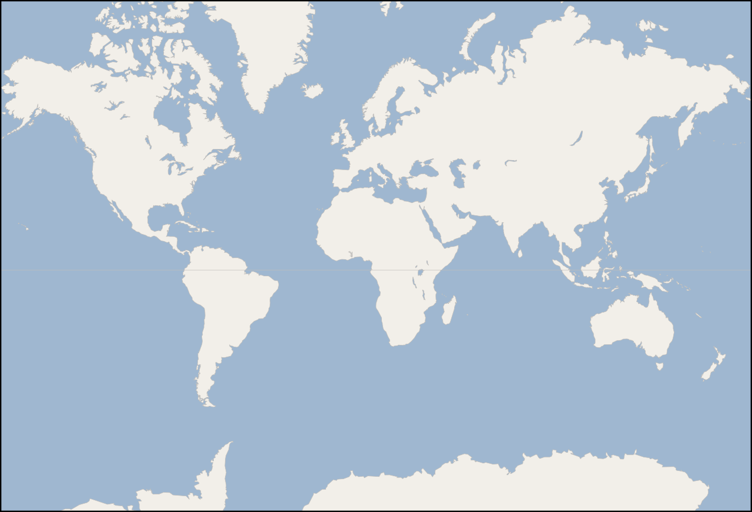

|  |
| --- |
| **Φύλλο εργασίας 2** |
| Σύμφωνα με την αντιστοίχιση που κάνατε (εικόνες επιπτώσεων της κλιματικής αλλαγής και χάρτες περιοχών, όπου αυτές συμβαίνουν), κολλήστε στον παγκόσμιο χάρτη τις καρτέλες με τις εικόνες των επιπτώσεων της κλιματικής αλλαγής. Τι παρατηρείτε;  ………………………………………………  ………………………………………………  ………………………………………………  ………………………………………………  ………………………………………………  ………………………………………………  ………………………………………………  ………………………………………………  ………………………………………………  ………………………………………………  ………………………………………………  ………………………………………………  ……………………………………………… |

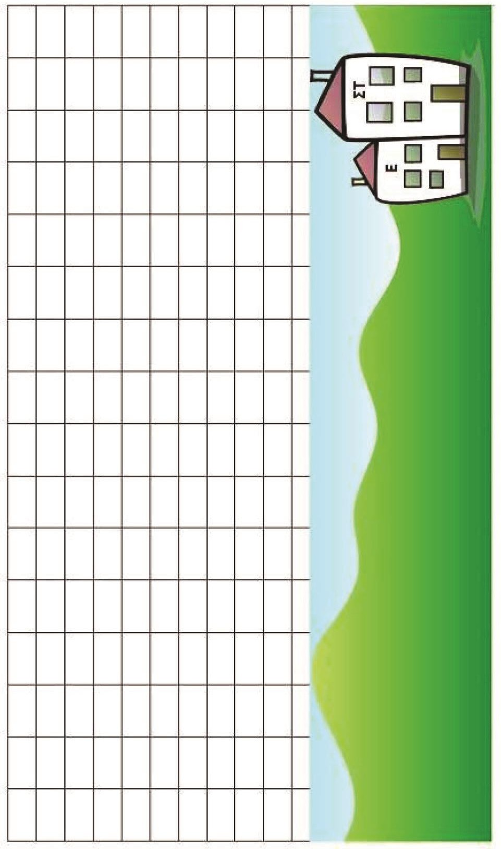

**Φύλλο εργασίας 3**

Πηγή εικόνας: (Γκότζος κ. ά. 2017, σ. 42)

# Ενδεικτικές δραστηριότητες για την περιγραφική αξιολόγηση

Με το παρακάτω φύλλο επιχειρείται να αξιολογηθεί η εμπειρία των μαθητών/- τριών, τα μαθησιακά γεγονότα, τα συναισθήματα, οι μαθησιακές προσδοκίες και αποτελέσματα και οι δυνατότητες πρακτικής εφαρμογής.

**Φύλλα περιγραφικής αυτο-αξιολόγησης (έως 2 σελίδες)**

# Εμπειρία

Τι ξέρατε για την κλιματική αλλαγή πριν την παρακολούθηση αυτού του προγράμματος;

**Γεγονότα**

|  |  |
| --- | --- |
| Τι καινούριο μάθατε για την κλιματική αλλαγή; Πώς σας φάνηκαν αυτά που μάθατε; | |
| Αν πέρα από γνώσεις μάθατε και κάτι άλλο γράψτε το παρακάτω: | Τι από αυτά που μάθατε θεωρείτε πως ήταν το πιο σημαντικό; |

# Συναισθήματα

|  |  |
| --- | --- |
| Τι σας άρεσε περισσότερο από όσα κάνατε στο πρόγραμμα; | Τι άλλο θα θέλατε να κάνετε; |
| Ποια συναισθήματα σας προκάλεσε η συμμετοχή σας στο πρόγραμμα; | |

**Μάθηση**

|  |  |
| --- | --- |
| Τι περιμένατε ότι θα μάθετε πριν παρακολουθήσετε αυτό το πρόγραμμα; | Τι μάθατε στα εργαστήρια του προγράμματος; |
| Αυτά που μάθατε συνδέονται ή συνδυάζονται με αυτά που ξέρατε από πριν για την κλιματική αλλαγή; Αν ναι, γράψτε πώς: | |
| **Πρακτική εφαρμογή** | |
| Πώς αυτά που μάθατε θα μπορούσατε να τα χρησιμοποιήσετε στα μαθήματα του σχολείου αλλά και στην καθημερινή σας ζωή; | |

# Περιγραφή ενδεικτικών δραστηριοτήτων για το portfolio μαθητή/-τριας

Ο φάκελος εργασιών (portfolio) του/της μαθητή/-τριας μπορεί να περιλαμβάνει στοιχεία από τα παρατιθέμενα συμπληρωμένα φύλλα εργασιών καθώς και από τις τελικές παρουσιάσεις των ομάδων.